הפקולטה להנדסה - המגמה להנדסה מכנית

בדיקת תכונות מכניות מכאניות של סיבים אופטיים

תקציר לספר הפרוייקטים

פרוייקט גמר

הכין: ניר יוסף
שם המנחה: ד"ר מרינה סירוטה
מקום ביצוע הפרוייקט: אל-אופ

יוני 2006

תקציר מנהלים

תיאור הנושא :
בחברת אלאופ המתמחה בהתקנים אלקטרו- אופטיים, נעשה שימוש במגוון רחב של סיבים אופטיים במספר גדלים מקוטר של 125 מיקרון ועד סיבים בקוטר של 400 מיקרון. החברה מעוניינת לבחון את השפעת הsplicing (חיבור סיבים ע"י היתוך) על סיבים אופטיים, בעיקר את ההשפעה על חוזק הסיב למתיחה.
על מנת לבצע בדיקות מתיחה לסיבים אופטיים בהתאם לדרישות החברה דרוש מערך בדיקה מתאים המסוגל לבצע בדיקות מתיחה לסיבים בקטרים שונים.
כיום קיים בחברה מערך בדיקה המתאים לסיבים בקוטר של 125 מיקרון בלבד, והם מעוניינים לבצע את בדיקות המתיחה על גבי מתקן מתיחה(instron) הקיים בחברה, מתקן זה מבצע בדיקות תוך הפעלת מתיחה\לחיצה על הדגם הנבדק תוך כדי מדידת הכוח והזזות המתרחשות במהלכה. כדי שניתן יהיה לבצע את הבדיקה על גבי הinstron יש צורך במתאם שיאפשר את אחיזת הסיב מצדו האחד ויתחבר לinstron מצדו השני.
מטרת הפרוייקט היא מימוש האפשרות לבדיקות מכניות של סיבים באמצעות תכנון מתאם המסוגל מצד אחד לאחוז את הסיב, תוך כדי הפעלת מאמצים מינימליים על הסיב, ומצד שני להתחבר לinstron.

מפרט דרישות:
- המתאם יעמוד בדרישות ובמידות להרכבה על הinstron .
- יכולת לבצע בדיקת מתיחה לסיבים בקטרים שונים, חוזק מתיחה שמשתנה בין [Gpa]4 לסיבים בעלי קוטר 125 מיקרון לבין [Gpa]2 לסיבים בעלי קוטר 400 מיקרון.
- המתאם לא יגרום למאמצים נוספים על הסיב מלבד המאמצים הנבדקים.
- המתאם יהיה בעל משקל מינימלי.

חלופות לתכן:
לאחר שנלקחו בחשבון כל השיקולים לתכנון המתאם התקבלו שלוש חלופות:
1.מתאם הבנוי בצורת מוט כאשר בקצהו תוף עליו כורכים את הסיב כאשר נעשה שימוש בקפיץ על מנת לאחוז את הסיב.
2.מתאם הבנוי בצורת מוט אשר בקצהו מנגנון אחיזת סיב הפועל בעזרת קפיץ.
3.מתאם הבנוי בצורת קונוס כאשר בקצהו ישנם שני חריצים אופקי ואנכי ומצידו החיצוני ישנה הברגה. אחיזת הסיב מתבצעת בעזרת אום הגורם לקצה המתאם להתכווץ ולאחוז את הסיב.

בדיקת הסיב דורשת שתי מתאמים הנמצאים אחד מול השני כאשר אחד מהם קבוע במקומו ואילו השני נמשך לכיוון מנוגד.
המתאם מחובר לinstron ע"י פין העובר דרך מוט חלול המחובר לinstron ודרך קדח בתחתית המתאם, מוט זה קיים במספר קטרים, הקוטר הפנימי הקטן ביותר הוא 16mm ,וניתן להחלפה בצידו האחד של הinstron ואילו בצידו השני ישנו מוט קבוע שלא ניתן להחליפו. למוט הקבוע קוטר פנימי של 30mm . מצורכי חיסכון תוכננו שני מתאמים דומים כאשר אחד מהם מותאם למוט הקבוע והשני למוט בעל הקוטר הפנימי הקטן ביותר.

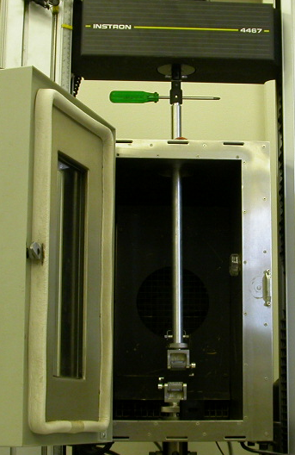
מוט חיבור
תחתון
מוט חיבור
עליון
מתאם
במהלך בניית החלופות הושם דגש על כך שקטע הסיב הנבדק ימצא לאורך קו פעולת כוח המתיחה, וכך ימנעו התפתחויות של מאמצים נוספים.
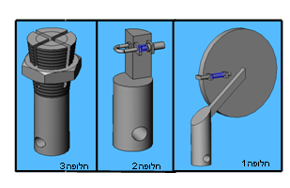
הקריטריונים לבחירת המתאם היו:
- משקל המתאם.
- כח הלחיצה שיופעל על הסיב (למניעת החלקה).
מבחינת הקריטריונים התקבל שמשקלם של חלופות 2 ו3 הוא כמעט זהה (בערך 20 גרם) ואילו משקלה של חלופה 1 (100 גרם) , מקריטריון השני התקבל לכוח הלחיצה הדרוש בחלופה 1 קטן פי 3.5 מאשר בחלופות 2 ו3.
בבחירת החלופה ניתן משקל רב יותר לקריטריון השני (כח לחיצה) מכיוון שכח זה עלול להשפיע באופן ניכר על תוצאות בדיקת המתיחה. לאחר שיקלול תוצאות אלו נבחרה חלופה 1.

תכן וחישובים:
לאחר בחירת החלופה בוצעו חישובים שונים להבטיח את יכולתו של המתאם לעמוד בדרישות שהתקבלו.
בוצעה אנליזת אלמנטים סופיים על שני סוגי המתאמים הנדרשים על מנת לבחון את עמידותם לעומסים שיפעלו במהלך הבדיקה. עפ"י בקשת החברה המתאם יהיה עשוי מסגסוגת אלומיניום Aluminum 6061-T6 .
תוצאות האנליזה הוכיחו את עמידותם של המתאמים כאשר במתאם בעל קוטר הבסיס הקטן התקבל מאמץ שקול מקסימלי עפ"י Von-mises של $σ_{\text{vm}}=3\text{.}\text{52245}×{\text{10}}^{7}\left[Nm^{2}\right]$
למתאם בעל קוטר הבסיס הגדול התקבל מאמץ מקסימלי $σ_{\text{vm}}=5\text{.}\text{362}×{\text{10}}^{7}\left[Nm^{2}\right]$, שני מאמצים אלו קטנים ביחס למאמץ הכניעה של החומר $σ_{y}=2\text{.}\text{75}×{\text{10}}^{8}[Nm^{2}]$.
בנוסף לאנליזת אלמנטים בוצע חישוב לקוטר וחוזק הברגים שיחברו בין חלקי המתאם, ובוצע חישוב לסוג הקפיץ שיידרש. במהלך חישוב הקפיץ הוחלט להוסיף גומיה שתורכב על גבי התוף שתפקידה להעלות את החיכוך. העלאת החיוך גרמה להורדת כוח הלחיצה הדרוש למזערי.
בעקבות החישובים התקבלה התצורה הסופית של המתאם:

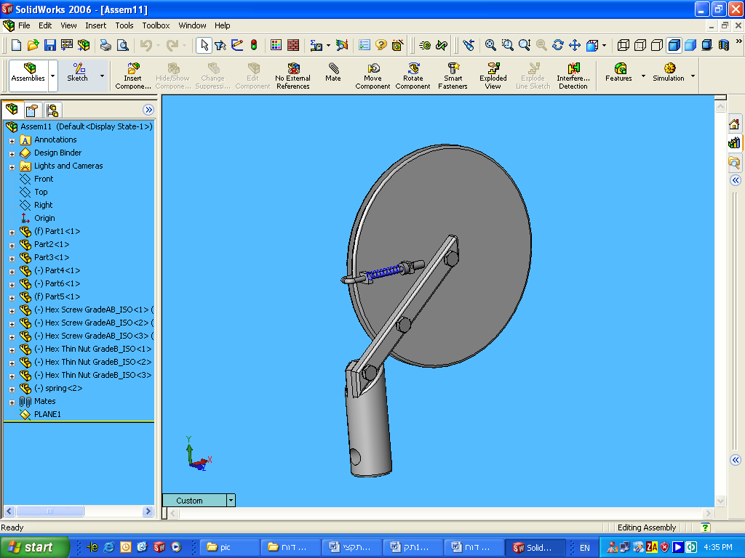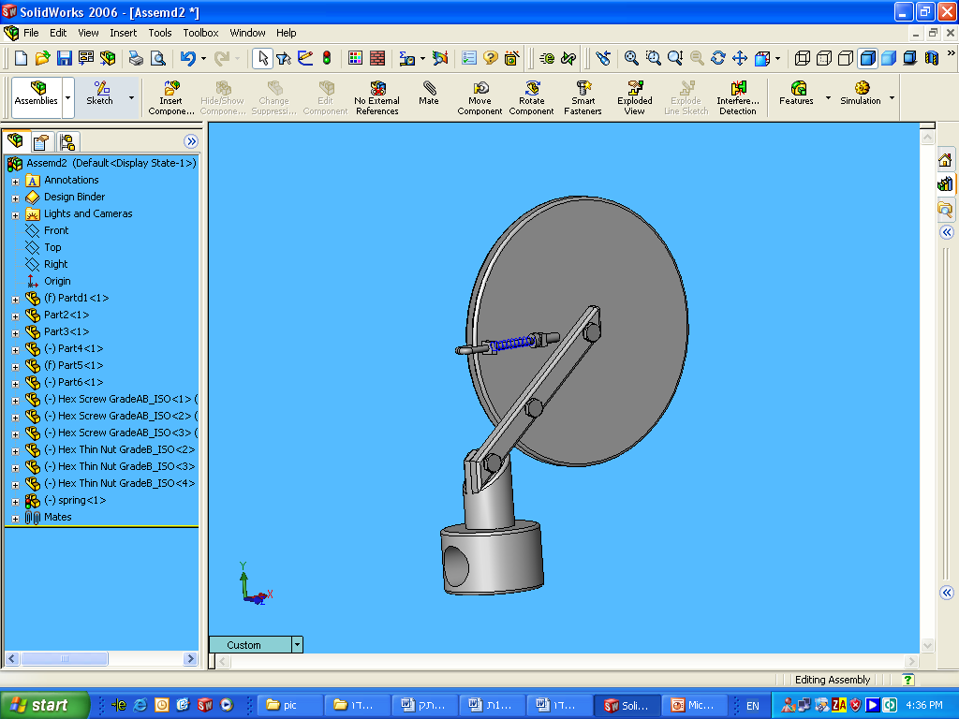
מתאם 1
מתאם 2

לסיכום המתאם שתוכנן עומד בכל הדרישות שהצגו ע"י החברה, המתאם פשוט לייצור ואין בו שימוש בחלקים יקרים מה שהופך את הפרוייקט לבר יישום. בעתיד מומלץ לבצע ניסויי מתיחה על מנת לבדוק את יכולות המתאם.

